# 11. Визначення рівноважного обсягу національного виробництва у моделях мультиплікатора. Аналіз механізму мульти іплікатора

* В основу кейнсіанської моделі покладено зв’язок між сукупними видатками та поточними доходами макроекономічних суб’єктів.

Основна макроекономічна тотожність  розглядається в моделі як умова рівноваги на товарному ринку. У моделі вводяться поняття ***фактичних і запланованих видатків.*** Ці видатки можуть як відрізнятись, так і співпадати.

***Фактичні*** ***видатки*** представляють собою витрати всіх макроекономічних суб’єктів на купівлю вітчизняних товарів і послуг, вони дорівнюють реальному обсягу виробництва (реальному ВВП).

***Заплановані*** ***видатки*** – це сума, яку всі суб’єкти ***хотіли*** ***б*** витратити на вітчизняні товари і послуги. Сума запланованих видатків для кожного рівня сукупного доходу складає ***сукупний бажаний попит***

Графік відображає встановлення рівноваги на товарних ринках.

***Стан рівноваги у моделі***

***"кейнсіанський хрест"***

***("видатки-випуск")***

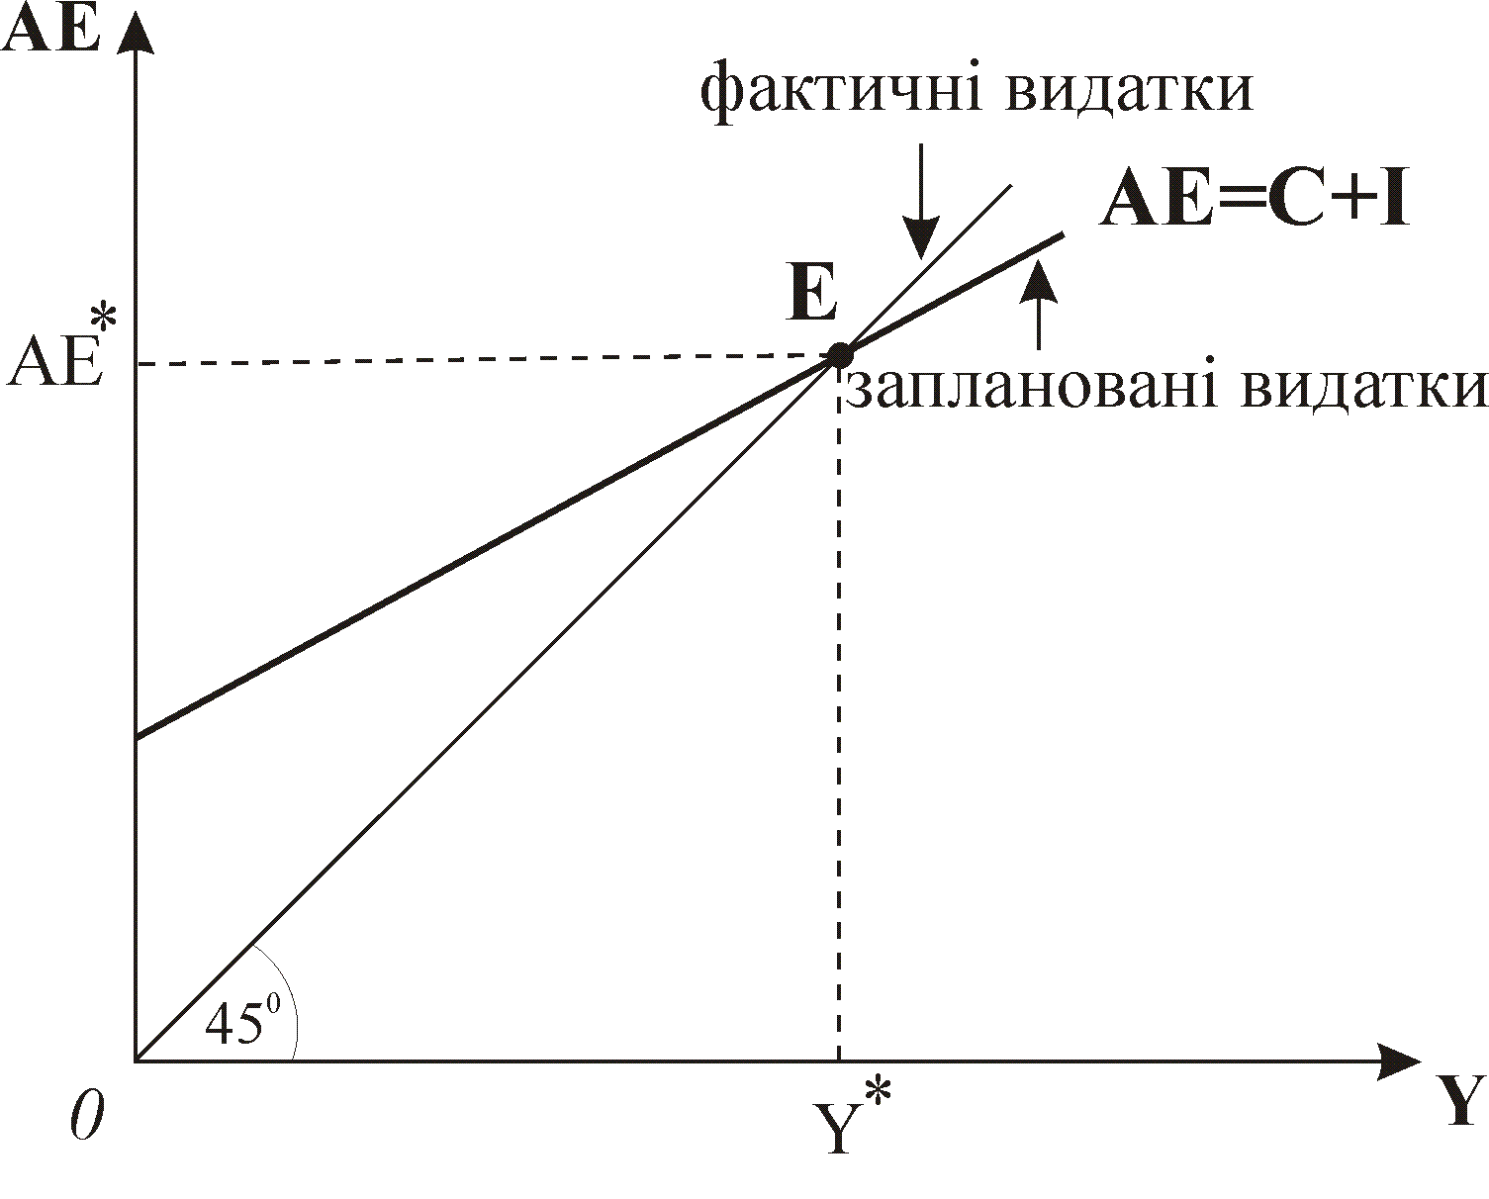

Рівновага на товарних ринках досягається у точці , де функція запланованих видатків перетинається з лінією 450. Цій точці відповідає рівноважний обсяг сукупного доходу.

Основне завдання кейнсіанських моделей – ***визначити змінні***, які *зміщують* *криві запланованих видатків* (сукупного попиту), спричиняючи ***коливання рівнів виробництва***, у тому числі визначити, як діють інструменти, що застосовує уряд для згладжування циклічних коливань в економічній системі.

Багаторазове розширення або звуження обсягу випуску (реального доходу) під впливом зміни сукупного попиту отримало назву ***мультиплікативного ефекту*** *(від лат. multiplico – помножую*

Мультиплікативний ефект може викликатись не тільки додатковими інвестиціями але й зміною обсягу заощаджень При збільшенні інвестицій доход мультиплікативно зростає, при збільшенні заощаджень – скорочується.

**12. Суть і види фіскальної політики. Дискреційна фіскальна політика**

***Фіскальна*** (від лат. *fiscus* – кошик, державна скарбниця) або ***бюджетно-податкова політика*** – це вплив уряду на сукупний попит через зміну обсягу та структури державних видатків і системи оподаткування з метою подолання згубних наслідків циклічних коливань.

В залежності від того, яким чином використовує уряд ці важелі (інструменти) розрізняють ***дискреційну*** та***недискреційну (автоматичну)*** фіскальну політику.

***Дискреційна фіскальна політика*** – це свідоме маніпулювання податками і видатками з бюджету, за допомогою якого уряд може змінювати реальні обсяги виробництва і зайнятості, а також здійснювати контроль за розвитком інфляції, впливаючи на сукупний попит.

***Недискреційна фіскальна політика*** – це природне пристосування економіки до фаз економічного циклу через дію ***автоматичних стабілізаторів***, роль яких виконують ***прогресивна система оподаткування*** та ***соціальні трансферти***, які автоматично змінюють свою величину.

Ця модель показує як впливає збільшення державних видатків на рівноважний обсяг випуску Другий інструмент дискреційної фіскальної політики – ***податки*** – діє опосередковано, причому різні види податків по-різному впливають на зміну сукупного доходу.

***Вплив збільшення державних***

***видатків на рівноважний обсяг випуску***

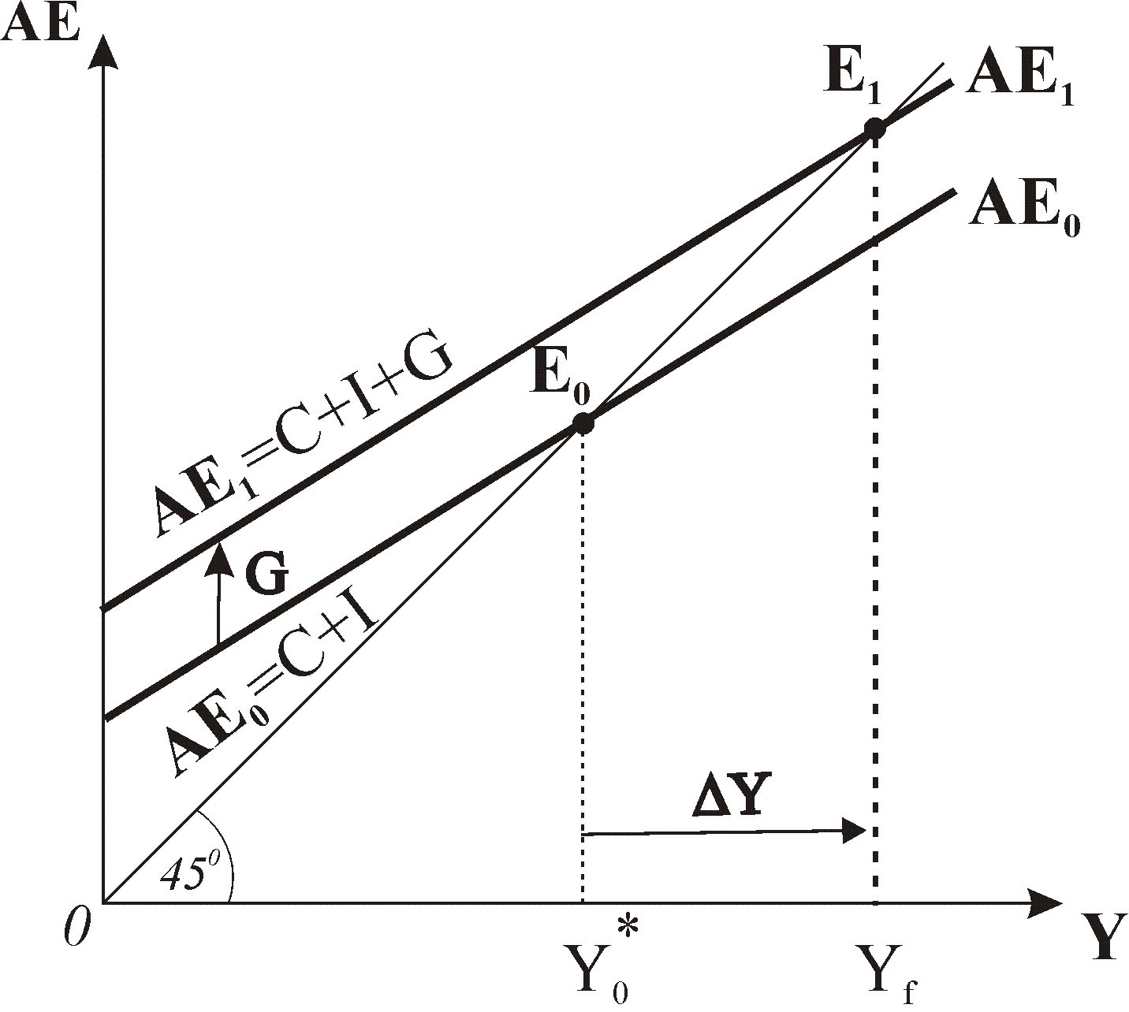

З введенням акордного податку  функція споживання набуває вигляду .

Більш реальний варіант дискреційної податкової політики – із застосуванням ***пропорційних податків***. На відміну від акордних податків, ***пропорційні податки*** встановлюються як ставка у процентах від рівня доходів. Об’єктом оподаткування є прибутки фірм і доходи населення.

Таким чином, застосування податків – менш ефективний інструмент фіскальної політики, ніж зміна обсягів і структури державних видатків.

**13. Дефіцит державного бюджету та державний борг.**

***Бюджетний дефіцит*** виникає, коли в межах фінансового року сума видатків з державного бюджету перевищує надходження до бюджету.

***Основним чинником***, що впливає на величину дефіциту, є ***обсяг ВВП***.

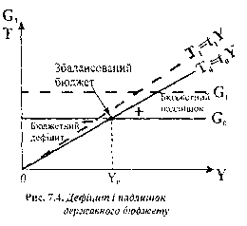

Ця модель показує зв’язок між станом бюджету і обсягом ВВП. При заданому рівні державних видатків і даній ставці оподаткування ***розмір бюджетного дефіциту або профіциту*** залежить від ***рівня сукупного доходу*** (***ВВП***).

Розроблені три ***концепції балансування державного бюджету***: щорічного балансування, циклічного балансування і концепція функціональних фінансів.

***Концепція щорічного балансування*** виходила з того, що бюджет обов’язково потрібно збалансувати; дефіцит допускався лише у періоди війн та стихійних лих, неврожаю, коли уряд був змушений позичати кошти; активна фіскальна політика не передбачена.

***Концепція циклічного балансування бюджету***передбачає проведення антициклічної фіскальної політики, спрямованої на згладжування циклічних коливань; балансування бюджету з врахуванням фаз циклу у довгостроковому періоді сприяє стабілізації економіки; ліквідує дефіцити і надлишки бюджету.

***Концепція функціональних фінансів*** виходить з наявних пріоритетів держави у кожному періоді; головним завданням уряду вважає стабілізацію економіки, а не балансування бюджету; сучасний період є основною теоретичною базою для розробки фіскальної політики у багатьох країнах.

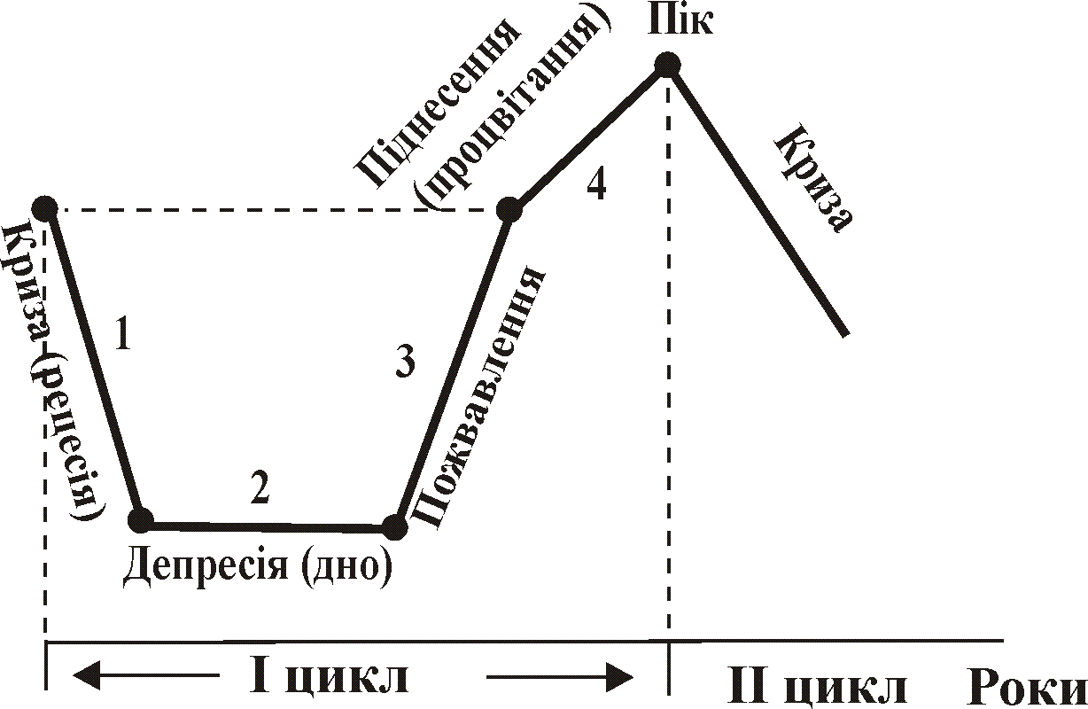

***Економічний цикл та його фази***

Значні первинні дефіцити бюджету ведуть до нагромадження ***державного боргу***. ***чи зменшити рівень боргу:***

**15. Типи та форми безробіття. Наслідки безробіття.**

**Зайнятість та безробіття як явища ринкової економіки. Показники безробіття.**

Все населення  поділяється на дві групи: інституціональне та неінституціональне : .

До ***інституціонального населення*** відносять осіб, які ще не досягли працездатного віку, і тих, котрі вже вибули зі складу робочої сили у зв’язку з виходом на пенсію, а також тих, хто знаходяться в лікарнях і в тривалій ізоляції. Всі ці особи перебувають на утриманні держави або інших осіб. До ***неінституціонального населення*** відносять все працездатне населення.

В свою чергу неінституціональне населення поділяють на економічно неактивне  та економічно активне : .

***Економічно неактивне населення*** – це особи, які не працюють за наймом і не шукають роботу за наймом. Сюди відносять студентів, домогосподарок, а також підприємців і людей вільних професій, членів виробничих кооперативів.

***Економічно активне населення***  – це та частина населення, яка формує ринок праці – зайняті найманою працею  та безробітні :

.

***Безробіття*** – це такий стан ринку, за якого пропонування праці перевищує попит на неї.

***Рівень безробіття*** або ***норма безробіття***  вимірює частку безробітних у чисельності робочої сили: .

Показник норми безробіття широко використовується для визначення стану ринку праці, проте він має чимало недоліків. Насамперед він неточно відображає економічну ситуацію, оскільки не всі непрацюючі відносяться до безробітних, а лише зареєстровані, тобто, які виконують три умови МОП.

Деякі економісти вважають, що кращим показником використання робочої сили є ***коефіцієнт рівня занятості***. Він обчислюється як відношення зайнятих до загальної чисельності населення .

Виділяють два основні ***типи безробіття***: *добровільне і вимушене*.

***Добровільне безробіття*** воно поширене серед людей низької кваліфікації або в країнах, де занадто високі податки на доходи, або може виникати через певні сімейні обставини. В залежності від причин розрізняють наступні ***форми добровільного безробіття***: *фрикційне, структурне, інституціональне.*

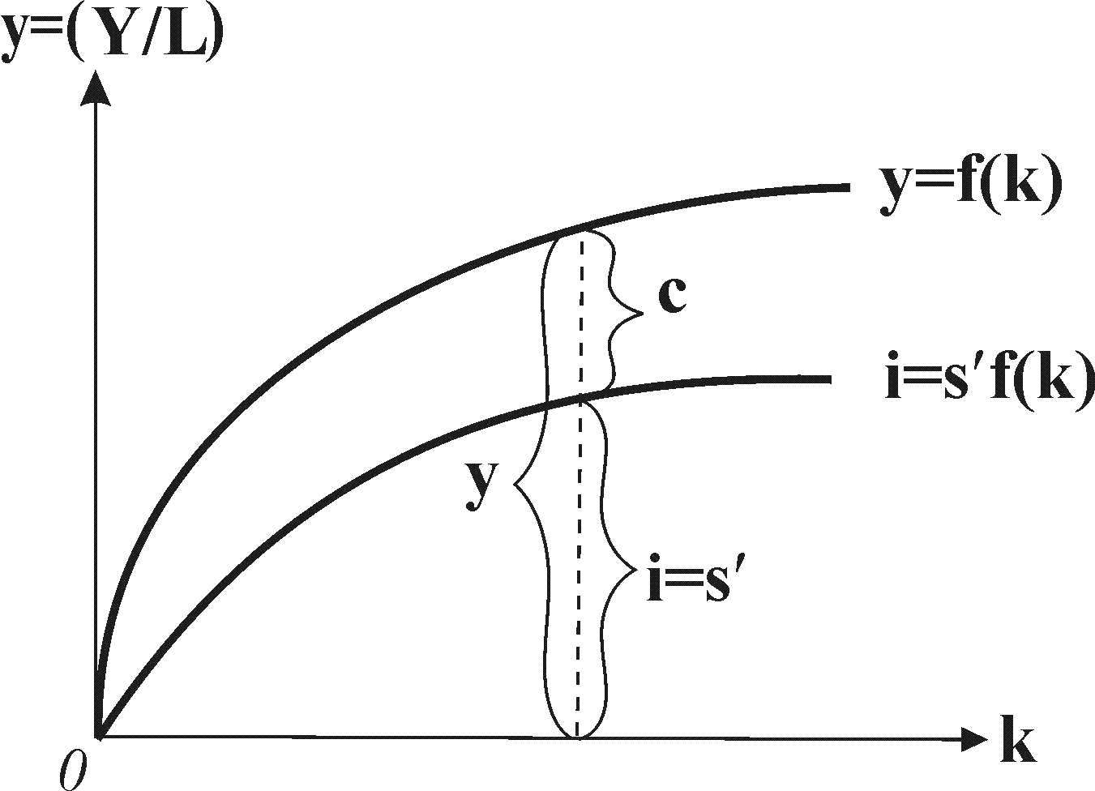

**. *Виробництво, споживання та інвестиції***

**(y)**

***Фрикційне безробіття*** виникає через особисті причини.

***Структурне безробіття*** пов’язане зі змінами у структурі виробництва, спричиненими змінами у попиті або технологічними нововведеннями.

***Інституціональне безробіття*** високі соціальні виплати безробітним, високі прогресивні ставки оподаткування дохо­дів, недостатня інформація про наявність робочих місць ринку праці сприяють подовженню терміну влаштування на роботу, тим самим збільшується кількість безробітних.

***Вимушене безробіття*** отримало назву ***циклічного***, тому що воно пород­жується циклічними коливаннями економічного розвитку, досягаючи макси­мального рівня в періоди затяжної депресії.

Крім цих основних форм безробіття існують ще багато інших, які виділені за іншими критеріями – сезонне, молодіжне, технологічне, регіональне.

Розрізняють також ***приховане і відкрите безробіття***. Приховане пов’язують з особами, що припинили пошук роботи. Відкрите безробіття охоплює тих індивідів, які зареєструвались на біржі праці.

***Природний рівень безробіття*** визначається як частка безробітних, яка відповідає доцільному рівню повної зайнятості в економіці, коли відсутнє циклічне безробіття.

Виділені ***чинники, які впливають на природний рівень безробіття***: демографічний,втручання держави, загальне підвищення рівня життя.

Можна виділити ***моральні, соціальні та економічні наслідки безробіття***

Закон Оукена можна виразити наступним рівнянням: .

Закон Оукена показує двосторонній процес: коли економіка входить фазу спаду, то безробіття зростає, а коли обсяг виробництва зростає, то безробіття зменшується.

**14. Загальна характеристика економічних циклів. Теорії циклічного розвитку. Нециклічні коливання економічної динаміки.**

***Економічним циклом*** прийнято називати нерегулярно повторювані періоди розширення і згортання загальної економічної активності. Макроекономічні показники ділової активності по-різному реагують на фази циклу, в залежності від цього їх поділяють на проциклічні, протициклічні та ациклічні змінні.

***Проциклічні змінні*** зростають у періоди піднесення і зменшуються в періоди спаду

***Протициклічні змінні*** зростають у фазі спаду і спадають у фазі піднесення – запаси готової продукції, запаси факторів виробництва, рівень безробіття та рівень банкрутств.

***Ациклічні змінні*** не пов’язані безпосередньо з економічним циклом, тому не реагують на нього

Одну з перших класифікацій дав М.І.Туган-Барановський, який об’єднав всі теорії економічних криз у три групи за сферами, в яких знаходять основні причини криз:

* ***теорії суспільного виробництва***
* ***теорії суспільного обміну***
* ***теорії суспільного розподілу***
* Інша класифікація об’єднує всі теорії в дві групи:
* ***екстернальні теорії***, які шукають основні чинники коливань поза межами економічної системи
* ***інтернальні теорії***, які знаходять причини коливань всередині самої економічної системи

Ще одна класифікація поділяє сучасні теорії на:

* ***детерміністські***, які вважають цикли періодичними і невідворотними,
* ***імпульсні***, згідно з якими цикли спричиняються випадковими шоками.

За різними підходами виділяють також ***кейнсіанські теорії, неокласичні, неокейнсіанські*** та ***теорії реального бізнес-циклу.***

***До нециклічних коливань відноситься:***

***Сезонні коливання*** характерні для таких галузей, як будівництво та сільське господарство.

***Структурні кризи*** мають складну будову, вони проявляються у формі енергетичної, сировинної, фінансової, екологічної, продовольчої криз.

На моделі зображено чотири фази – криза(рецесія), дисперсія(дно), пожвавлення та піднесення(пік)

**16. Моделі економічного зростання екстенсивного типу у закритій економіці.**

Головна ***мета розробки та дослідження моделей економічного зростання*** – ***з’ясувати найсуттєвіші джерела*** цього процесу, їх внесок у процес зростання. ***Неокейнсіанські моделі*** в основу кладуть один з основних компонентів сукупного попиту – інвестиції, які мультиплікативно збільшують реальний ВВП . Водночас у моделях прослідковується вплив на інвестиції зростання доходу через ефект акселератора.

Серед ***неокласичних моделей*** найбільш популярною стала ***модель*** американського економіста ***Р.Солоу***, який показав взаємозв’язок ***заощаджень, нагромадження капіталу, величини робочої сили і науково-технічного прогресу*** та їх ***впливу на економічне зростання****.*

Об’єднавши на одному графіку функцію інвестицій і графік амортизації (рис. 10.2), бачимо, що на малих обсягах валові інвестиції перевищують суму амортизації, але в точці  вони стають рівними амортизації. Отже, існує такий єдиний обсяг капіталу на одного працівника, де валові інвестиції і амортизація зрівноважуються, тут величини інвестицій вистачає лише на відновлення зношеного капіталу, чистих інвестицій немає, тобто  на обсязі .

***Стаціонарний обсяг***

***капіталу (стійкий стан***

***рівноваги в економіці)***

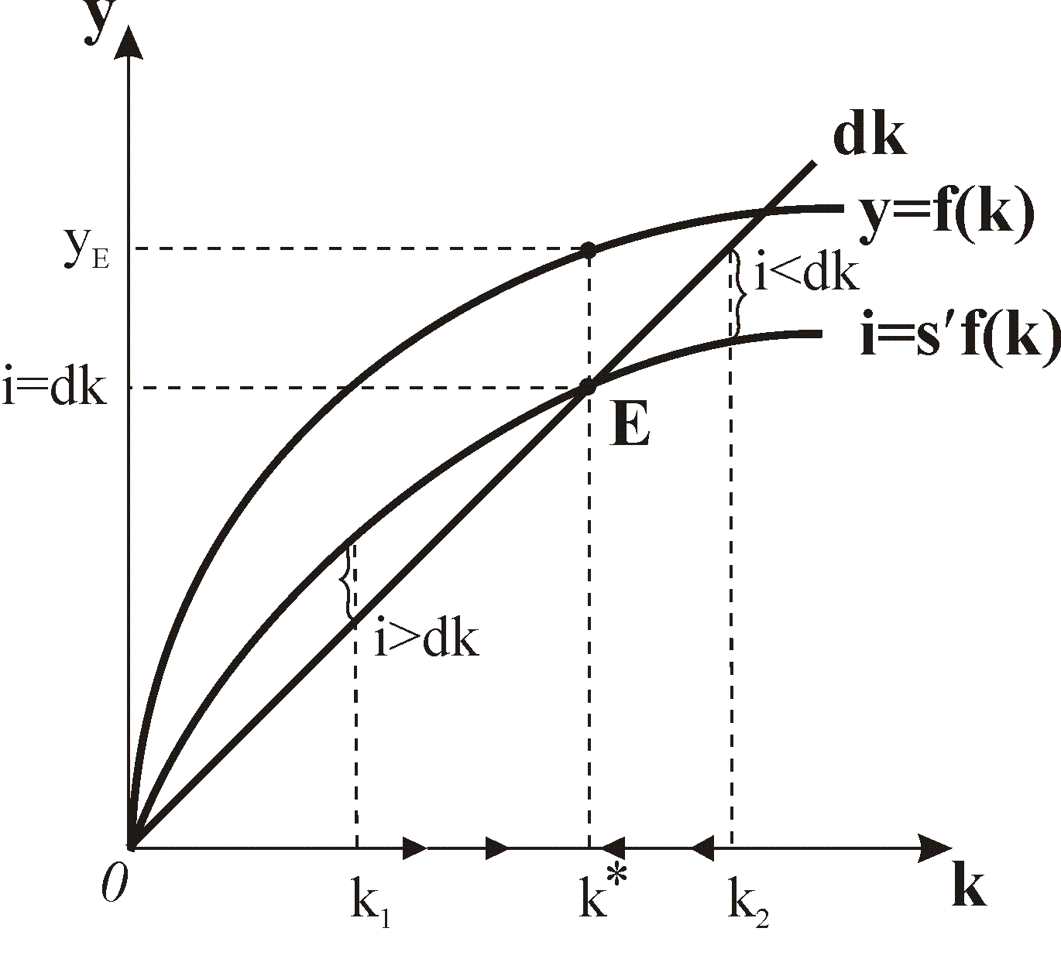

Обсяг капіталу на одного працівника, за якого ***інвестиції дорівнюють амортизації*** і не змінюються з перебігом часу, називають ***стаціонарним обсягом***.

Рівняння  визначає ***умову стійкого стану економіки з врахуванням зростання населення*** темпом : рівність середньодушових заощаджень і заощаджень, що йдуть на підтримку порогового рівня капіталу на одного працівника.

***Залучення у виробництво додаткових працівників і додаткового капіталу забезпечує зростання загального обсягу ВВП, але не забезпечує підвищення рівня життя*** – це перший наслідок впливу зростання населення.

Другим наслідком є ***відмінності у рівнях добробуту населення різних країн*.** Третім наслідком зростання населення є ***зміна критерію для визначення Золотого правила*.**

Умова Золотого рівня нагромадження капіталу трансформується набуває вигляду: , або , де – чистий граничний продукт капіталу. У стаціонарному стані, що відповідає Золотому правилу, граничний продукт капіталу за відрахуванням норми амортизації дорівнює темпу зростання населення.

**17. Науково-технічний прогрес як джерело інтенсивного типу економічного зростання. Новітні дослідження зростання.**

Тепер, використовуючи базову модель Солоу, введемо третє джерело економічного зростання – ***науково-технічний прогрес***.

*Стійкий темп економічного зростання* позначимо через  і виражаються через темпи зростання внеску кожного чинника:

.

Технічний прогрес не може бути виміряний прямими показниками, його можна обчислити як *залишок* продуктивності після відрахування внеску капіталу і праці. Це – так званий***залишок Солоу***: .

Модель Солоу можна видозмінити таким чином, щоб вона враховувала, що ***технічний прогрес підвищує продуктивність праці***.

На рис. 10.6

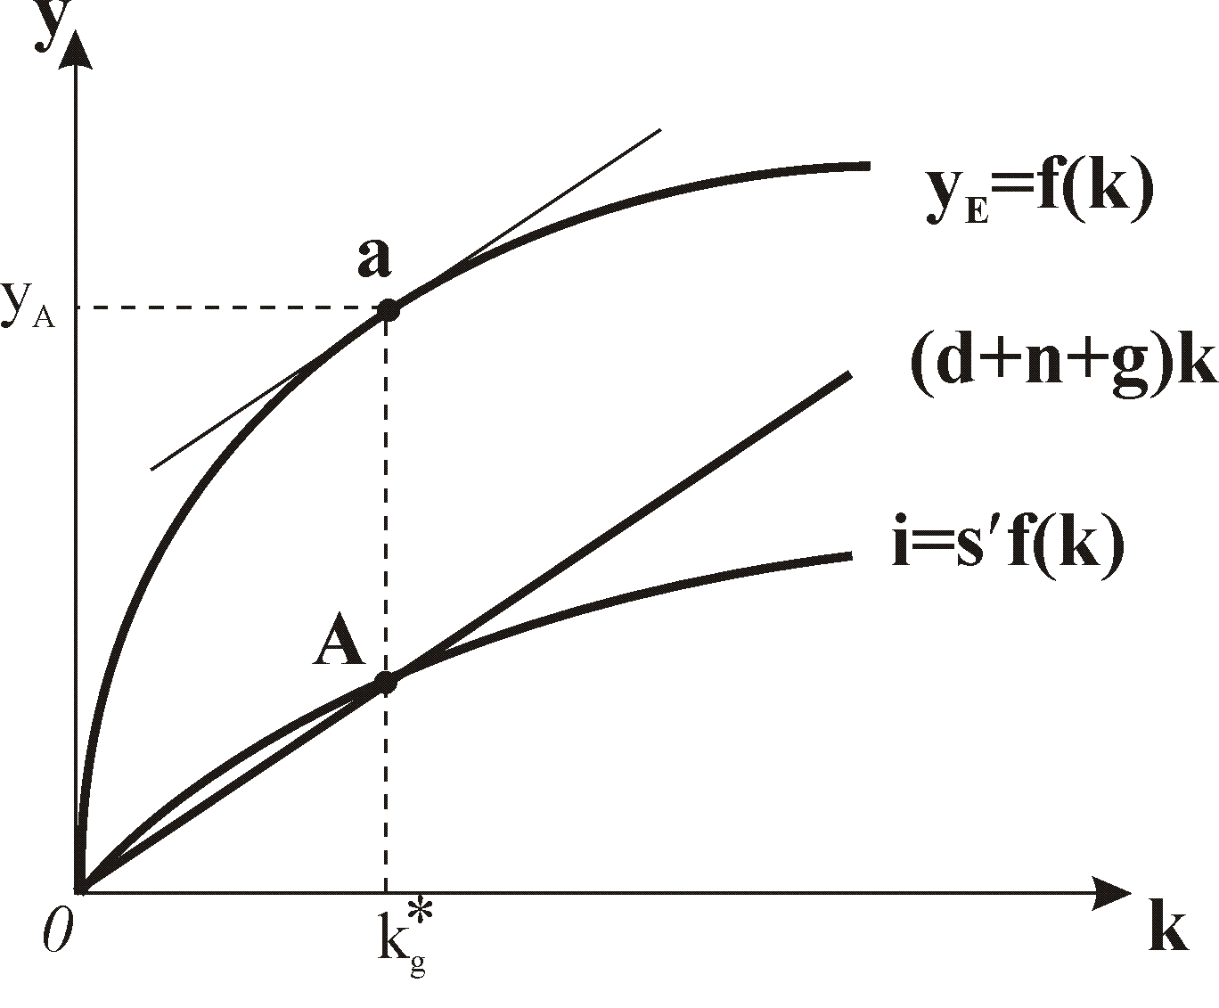

***Науково-технічний прогрес***

***у моделі Солоу***

***(рівновага за Золотим правилом)***

порогові інвестиції з врахуванням технічного прогресу  представляє промінь, що виходить з початку координат, валові інвестиції  перетинають порогові на рівні . На цьому рівні капітал на ефективного працівника і обсяг продукції на ефективного працівника  є постійними – це стаціонарний стан, який визначає рівновагу економіки у довгостроковому періоді.

Науково-технічний прогрес не тільки забезпечує безперервне економічне зростання, але і безперервне зростання рівня життя, оскільки обсяг продукції на одного працюючого завдяки прогресу технології зростає.

У деяких новітніх дослідженнях економісти економісти намагаються відстежити як впливають на економічне зростання політичні та інституціальні чинники, як воно пов’язане з показниками, що вимірюють ступені політичної, громадянської та економічної свободи.

**18. Попит на гроші та його види. Запасові теорії трансакційного попиту на гроші. Чинники трансакційного попиту.**

***Попит на гроші*** – це сума грошей, яку люди вважають доцільним мати у даних економічних умовах на певний момент часу.

Існують різні ***теоретичні концепції попиту на гроші***, серед яких виділяють класичну, кейнсіанську та сучасні концепції.

***Класична концепція*** розглядає лише попит для оплати угод або ***трансакційний*** *(****операційний****)* ***попит на гроші***

***Кейнсіанська теорія попиту на гроші*** отримала назву „***теорія переваг ліквідності***“. Кейнс розглядав два види попиту на гроші – ***трансакційний*** і ***спекулятивний***. Він виділив три мотиви збереження готівкових грошей домогосподарствами:

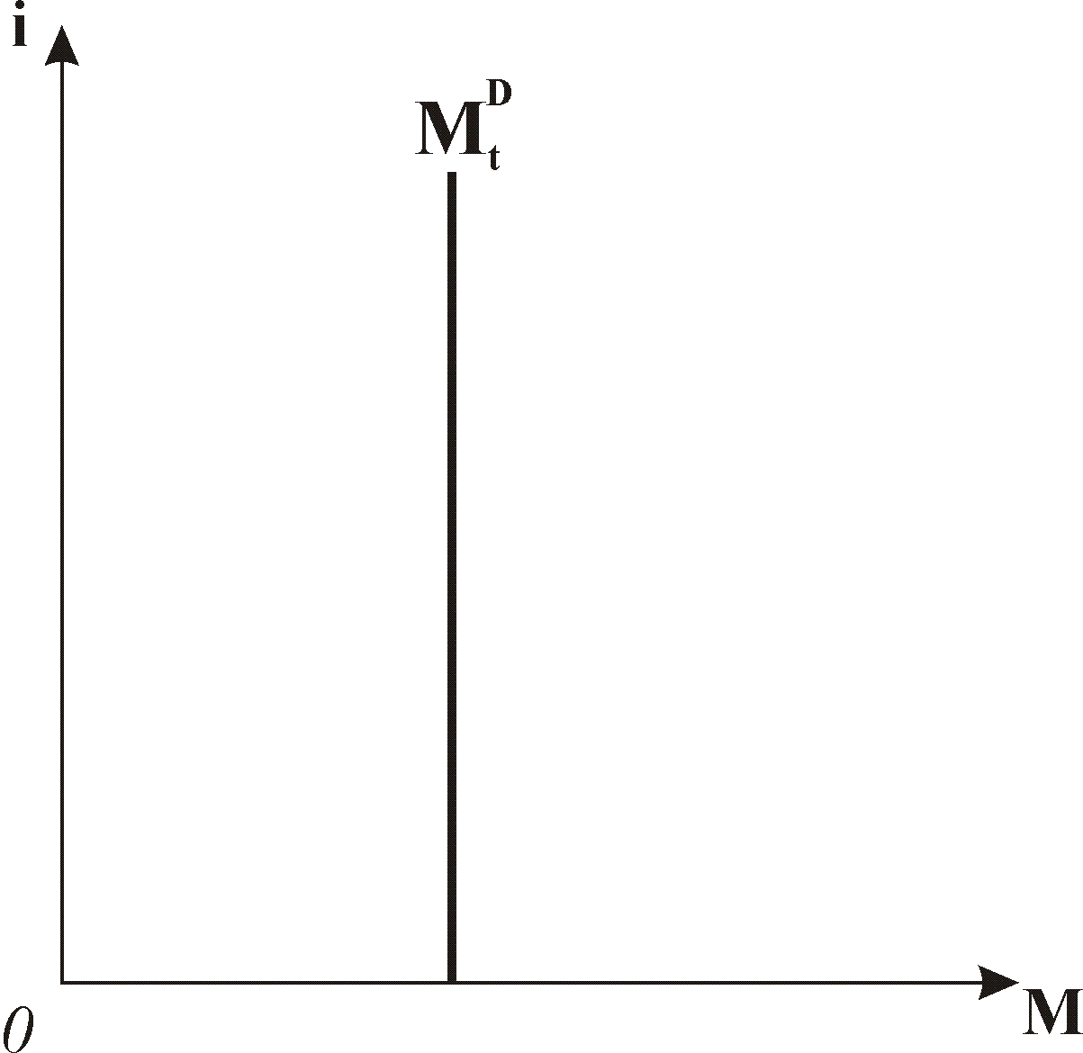

***Трансакційний***

***попит на гроші***

***трансакційний (операційний) мотив***, тобто потреба у грошах для здійснення оплати угод (поточних операцій);

***мотив перестороги*** – потреба у грошах для непередбачених витрат;

***спекулятивний мотив*** – потреба мати гроші для збереження цінностей.

Трансакційний попитвиводиться з класичної моделі: 

Реальний обсяг попиту на гроші () можна визначити таким чином: 

***Трансакційний попит*** ***на гроші*** пов’язаний з функціями грошей як засобу обігу та засобу платежу. ***Реальний попит*** на гроші для угод залежить від обсягу реального доходу ().

***Попит за мотивом перестороги*** пов’язаний з непередбаченими змінами платежів та доходу. Щоб у випадку змін не брати позику або не продавати своє майно, ринкові агенти тримають деяку кількість готівки на руках як запас, що збільшує обсяг трансакційного попиту на гроші.

В цілому трансакційний попит, як вважали класики і Кейнс, не залежить від ставки проценту. Тому крива попиту для угод (в системі координат ) має вигляд вертикальної лінії

***Сучасні теорії попиту на гроші*** поділяються на два напрямки:

* теорії, які досліджують роль грошей як засобу обігу, називають теоріями операційного (трансакційного) попиту, або ***запасовими теоріями***;
* теорії, які зосереджують увагу на функції грошей як засобу нагромадження цінностей, отримали назву ***портфельних теорій***.

***Основними чинниками, які впливають на трансакційний попит,*** є ціна, величина ВВП, швидкість обігу грошей і номінальна процентна ставка.

У зв’язку з впливом першого чинника – ***ціни*** – розрізняють номінальний і реальний попит на гроші.

Другим важливим чинником, що впливає на реальний попит на гроші, є ***величина ВВП***.

Третім важливим чинником є ***швидкість обігу грошей.***